Mesa Calderon Oscar David

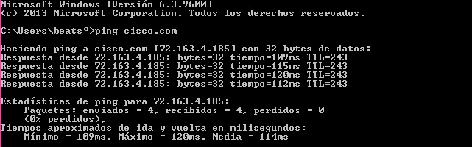 ¿Qué dirección IP aparece en la pantalla? 72.163.4.185

¿Es la misma que aparece en la imagen? No

¿Cisco.com siempre debe resolver la misma dirección IP? No, Debido a que cisco le puede entregar su pagina al usuario desde diferentes servidores que contienen la misma información.

Trabaje con otro estudiante y comente una o dos otras aplicaciones (además del comando ping) en el que la computadora necesitaría usar DNS para traducir un nombre de dominio a una dirección IP.

Otro comando puede ser el Nmap o la consulta de una ip que haga referencia a una página wed.



¿Cómo figura su servidor predeterminado? 192.168.0.1

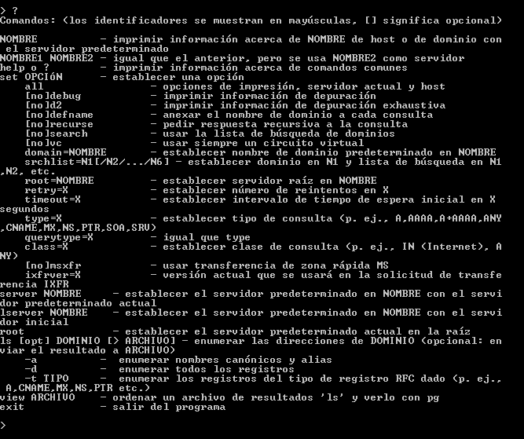

Mencione los tres comandos que puede usar con nslookup

Set con all o vc o recurse

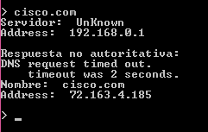

¿Cuál es la dirección IP traducida? 72.163.4.185

¿La dirección IP es una dirección IPv4 o una dirección IPv6? IPV4

¿Es la misma que la dirección IP que se muestra con el comando ping? Si

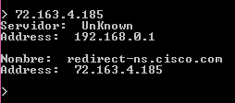

¿Cuál es el resultado del nombre? Redirect-ns.cisco.com

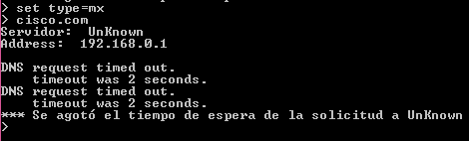

¿Cuáles son los nombres de los servidores de correo de Cisco identificados en el campo mail exchanger?

No muestra ningún “mail Exchange”

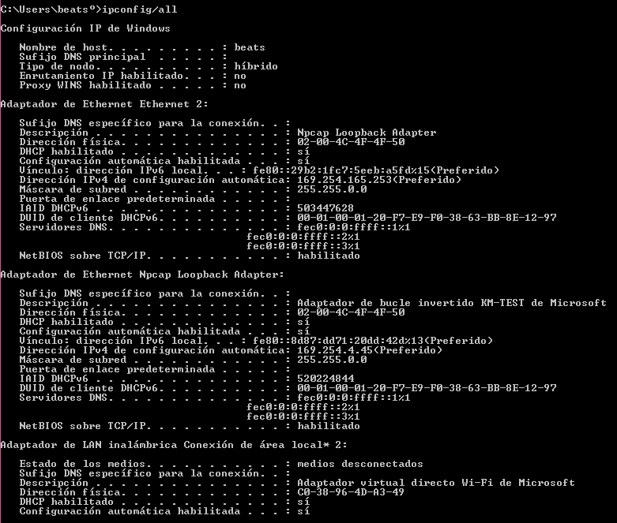

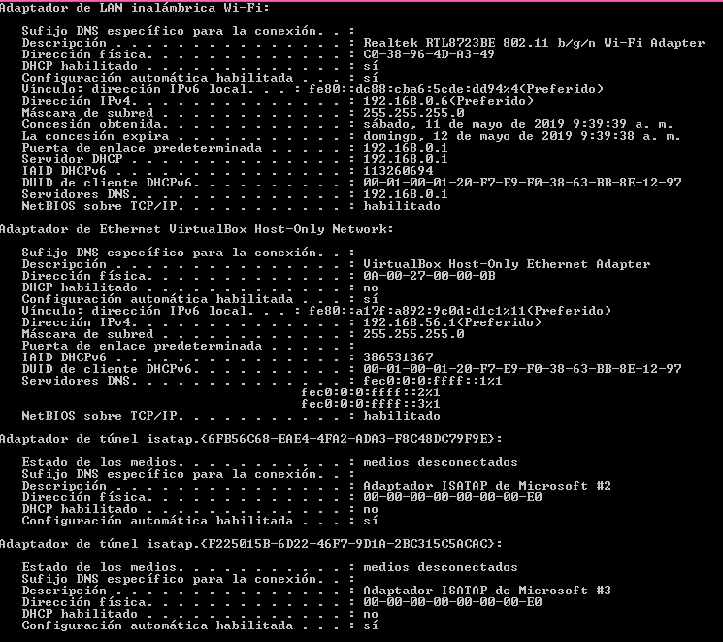

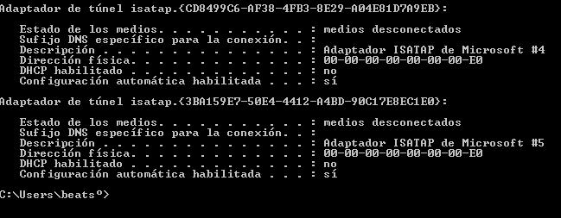

Escriba las direcciones IP de todos los servidores DNS que usa la computadora de la institución educativa.

Fec0:0:0:ffff::2%1, Fec0:0:0:ffff::1%1, Fec0:0:0:ffff::3%1

192.168.0.1

Si su escuela no tuviera un servidor DNS, ¿qué efectos tendría esto en el uso de Internet?

Tendría que buscar las paginas por sus direcciones ip, en vez de por sus nombres comerciales en palabras.

¿Qué funciones cree que se pueden incluir en un servidor DNS?

Aparte de traducir direcciones a palabras este también puede mejorar su navegación en términos de tiempos de carga dependiendo de su ubicación con respecto al DNS que tenga asignado.